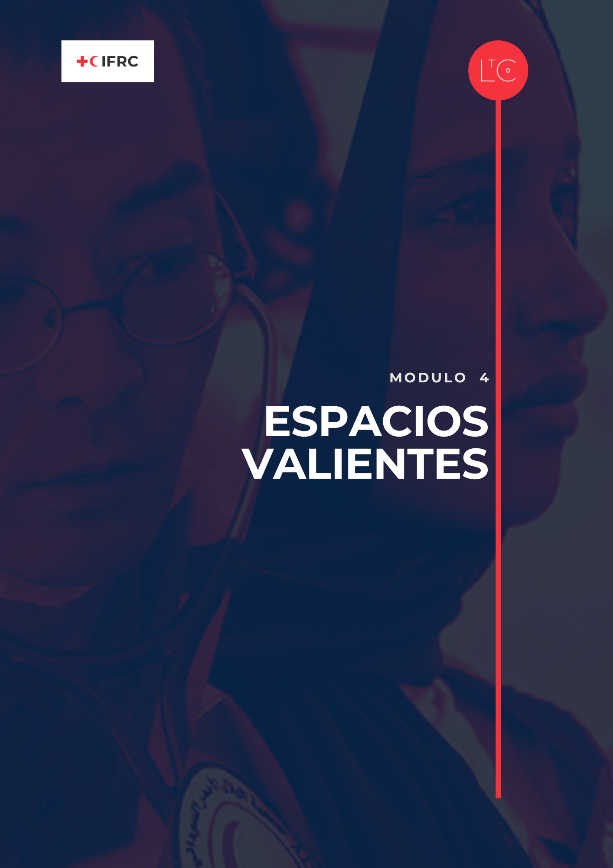

EN ESTE MÓDULO
Esta sesión se basa en el Módulo 3. En los equipos que funcionan, las personas pueden modificar su propio comportamiento para crear seguridad para los demás. En esta sesión estudiarás cómo emprender con valentía acciones prácticas para cambiar la cultura a mejor.

RESULTADOS DEL MÓDULO
- Podrá demostrar los comportamientos de un miembro del equipo que funciona bien y tiene éxito.
- Podrá identificar cambios en su comportamiento que podrá aplicar para reforzar su equipo.

PREPARACIÓN
- Tenga lista la Imagen del Viaje de Aprendizaje
- Tenga preparada la herramienta Rendición de cuentas en acción
- Si "rendición de cuentas" no es una palabra que esté en el idioma que utilizas, puedes incluir un breve debate plenario para que el grupo pueda aclarar una definición del concepto que todos entiendan y puedan utilizar en este grupo.

TIEMPO
1,5 - 2 HORAS

CÓMO LLEVAR A CABO LA SESIÓN
TIEMPO DE LANZAMIENTO : 20 minutos
BIENVENIDA E INTRODUCCIÓNtiempo : 5 minutos
Da la bienvenida al grupo.

Recuerde al grupo que nuestro papel es ser agentes de cambio que trabajan para crear una cultura de aprendizaje en la CR/MLR que sea segura, motivadora y transformadora. Esto es para que podamos llevar a cabo mejor nuestra misión para las personas y comunidades que dependen de nuestros servicios.

Practicaremos la creación de esta cultura en nuestras sesiones conjuntas. Trabajaremos para establecer en nuestro espacio de aprendizaje las condiciones que reflejen las necesidades humanas universales: conexión, seguridad, agencia, autonomía y competencia. Como parte de este programa y porque somos adultos aprendiendo juntos, todos somos responsables de crear esta cultura y de modelar un comportamiento positivo y solidario.

Nos encontramos en el ecuador del viaje de aprendizaje. En las sesiones restantes se te animará a pensar cada vez más en tu propia posición como agente de cambio y a determinar cómo aplicas lo que aprendes.

Notas del facilitador:
Como facilitador, ofrezca apoyo psicosocial a los participantes en relación con el viaje de aprendizaje, al nivel que pueda proporcionarlo.

Como parte de este módulo, observaremos nuestro propio entorno interno: nuestros pensamientos, sentimientos y reacciones emocionales sin juzgarlos. Dado que esto puede suscitar sentimientos o reacciones difíciles, si personalmente necesitas tomarte un tiempo fuera de esta sesión, puedes marcharte y volver en cualquier momento sin dar una razón ni tener que dar explicaciones cuando vuelvas.

REGISTRO EN EL ESPACIO DE APRENDIZAJEtiempo : 10 minutos
A medida que avanzamos en nuestro viaje de aprendizaje, asumimos la responsabilidad de nuestro propio aprendizaje y establecemos vínculos con otros alumnos. Parte de esta responsabilidad consiste en realizar nuestro propio trabajo individual entre sesiones, y parte de la creación de vínculos son las actividades que realizamos entre sesiones.
En parejas o en grupos de tres, pida al grupo que reflexione sobre su propio itinerario de aprendizaje hasta el momento. Utilice estas preguntas como guía:

- ¿Qué le parece más interesante para crear seguridad psicológica y una cultura positiva?
- ¿Qué ideas has tenido sobre cómo puedes ayudar a hacer esto en tu equipo o sociedad nacional?
- ¿Qué ha puesto ya en práctica gracias a lo aprendido hasta ahora?
Pida al grupo que haga una puesta en común en sesión plenaria:

- ¿Qué cambios ha notado en su equipo o en los grupos con los que trabaja?
- ¿Qué cambios cree que se deben a las actividades que usted/ellos realizan entre módulos?

INTRODUCCIÓN A ESTA SESIÓN duración: 5 minutos
Esta sesión es la segunda parte de "Equipos que funcionan". Juntos exploraremos
- qué hace que un equipo tenga éxito y funcione bien y qué aporta usted a ello
- las características de una cultura de equipo positiva y cómo mejorarla.
Muestra la Imagen del Viaje de Aprendizaje en un póster o diapositiva y destaca en qué punto nos encontramos.

También puedes ver que nos encontramos en el ecuador de nuestro viaje de aprendizaje, así que vamos a aprovechar esta oportunidad para comprobar lo que hemos hecho, reflexionando sobre lo que nos comprometimos al principio del viaje de aprendizaje.

Pide al grupo que reflexione individualmente y escriba en su diario:

Piensa en el cambio que quieres hacer y que identificaste durante el ejercicio del diario de la vista del helicóptero en el Módulo 1 y reflexiona sobre dónde te encuentras con ese cambio en este viaje de aprendizaje.
- ¿Cómo le va?
- ¿Necesita ampliar o modificar su compromiso?
Afina tu compromiso de cambio y anótalo en tu diario.

HERRAMIENTA: RESPONSABILIDAD CON LOS DEMÁS Tiempo: 60 minutos
INTRODUCCIÓNtiempo : 10 minutos
Recordando nuestras sesiones anteriores, aprendimos que los valores son la base de las culturas y que los valores impulsan los comportamientos. Entonces, ¿cómo podemos asegurarnos de que nuestros comportamientos expresan realmente nuestros valores y crean culturas positivas? ¿Y cómo ayudamos a responsabilizarnos unos a otros de nuestros actos?

En esta sesión vamos a discutir cómo podemos responsabilizarnos más activamente a nosotros mismos y a los demás para crear seguridad psicológica y culturas positivas. A lo largo de esta sesión, es importante para nosotros:
- Recordar nuestro propio poder, rango y privilegio en el grupo
- Seamos conscientes de que nuestros privilegios y nuestra representación influyen en el nivel de incomodidad que podemos experimentar.
- Reconocer el impacto que tenemos en los demás, independientemente de nuestra intención.

Notas para el moderador: responsabilidad
En pocas palabras, la responsabilidad personal es asumir la responsabilidad de uno mismo, de sus intenciones, palabras y acciones. Significa entrar en un espacio con buenas intenciones pero comprendiendo que alinear tu intención con la acción es la verdadera prueba de compromiso. (Elise Ahenkorah)

(Optativo) Debate en sesión plenaria:

- ¿Cuál es la mejor manera de describir el concepto de responsabilidad con nuestras propias palabras?

Entendemos que todos estamos aprendiendo. A medida que aprendemos, asumimos la responsabilidad de nuestros actos y palabras. Si dices algo ofensivo o problemático, eres responsable aunque no fuera tu intención. Discúlpate porque tus acciones o palabras fueron ofensivas, no porque la otra persona se sienta insultada.

DEBATE Y EXPLORA Tiempo: 10 minutos

Notas del facilitador:
Los ejercicios de este módulo se basan en la herramienta "Rendición de cuentas en acción".

En este ejercicio pensaremos en ejemplos de comportamientos que nos gustaría ver menos. Si lo prefieres, puedes elegir ejemplos de tu propia experiencia para debatirlos. Recuerda describir situaciones anónimas y evitar nombrar personas o lugares.
Muestra algunos ejemplos de comportamiento:

- En una reunión se refuerzan los estereotipos de género cuando se llama a una mujer prepotente, agresiva o emocional.
- Observas cómo interrumpen repetidamente a un miembro del equipo junior
- Ves a una persona de color que su idea se atribuye a otra persona
- Sabe que un miembro de su equipo es menospreciado repetidamente por un directivo en las reuniones
- Ves a alguien atribuirse el mérito del trabajo realizado por otro miembro del equipo en una presentación ante la dirección.
En grupos de 3-4 personas, estudien los ejemplos y debatan estas cuestiones:

- ¿Ha sido testigo de alguna de ellas o quizás las ha realizado usted mismo?
- ¿Qué se podría hacer en ese momento para actuar como aliado, sin avergonzar ni ridiculizar a la persona que lo hace?
Recuerda que esto requiere valor y es difícil, sobre todo si tienes menos poder, rango o privilegios.

RENDICIÓN DE CUENTAS EN CONTEXTO tiempo: 15 minutos
En sesión plenaria, reconozca que rara vez hablamos de algunas de estas cosas importantes de forma sana y abierta. Por eso son especialmente difíciles de tratar. También son muy personales y podemos reaccionar emocionalmente ante ellas, ya que suscitan sentimientos profundos en nosotros. Es normal en los seres humanos.

Pide al grupo que dedique 1 minuto a animarse y felicitarse mutuamente por haber aceptado este trabajo. Habla con el mayor número posible de personas.

Imagina un mundo en el que, cuando te das cuenta de que tus palabras o acciones han tenido un impacto negativo en alguien, puedes decir "Lo siento, quiero hacerlo mejor, no era mi intención hacerte daño, pero reconozco que las palabras o acciones que utilicé fueron equivocadas. Voy a aprender más para no volver a hacerlo. Gracias por decírmelo".
Pida al grupo que reflexione individualmente o que escriba en su diario:

- ¿Qué se siente al asumir la responsabilidad cuando se ha hecho involuntariamente algo que podría afectar negativamente a los demás?

En sesión plenaria, pida a los asistentes que compartan sus reflexiones sobre lo que se siente al actuar como aliado frente a comportamientos negativos o al asumir la responsabilidad cuando uno puede haber tenido un impacto negativo.
Pida al grupo que haga una puesta en común en sesión plenaria:

- ¿Qué se siente al llamar la atención sobre comportamientos negativos?
- ¿Qué se siente al asumir la responsabilidad de haber tenido un impacto negativo en alguien?

TIERRA duración: 15 minutos
REFLEXIÓN : 5 minutos
Considere lo que hemos discutido hoy.
Pida al grupo que reflexione individualmente o que escriba en su diario:

- ¿Qué le ha sorprendido de lo que hemos hablado?
- ¿Qué vas a hacer de forma diferente?
Estas reflexiones son para ti, no hace falta que las compartas.

ACTIVIDADES PARA PONER EN PRÁCTICA BRIEFINGtiempo : 5 minutos
Las actividades para llevar a casa nos ayudan a profundizar y ampliar nuestro aprendizaje aplicándolo en el trabajo y en nuestras vidas. Todo el mundo debería reservar tiempo para realizar las actividades individuales.
Si te has unido a este viaje de aprendizaje como parte de un equipo, sigue las instrucciones para el viaje en equipo.
Si se unió a este viaje de aprendizaje como individuo, se le invita a unirse a un grupo de compañeros de otros estudiantes individuales. Siga las instrucciones para unirse al grupo de compañeros.

INDIVIDUAL
- De aquí a la próxima sesión, fíjese y anote los aspectos en los que podría mejorar su apoyo a los demás para crear un equipo más seguro.
- Reflexiona en tu diario sobre los aspectos en los que tu comportamiento y tu lenguaje pueden haber restado seguridad psicológica a otros miembros de tu equipo.

EQUIPO
- Reserve fecha y hora para una reunión de aprendizaje activo, en la que realizará una actividad para desarrollar un entorno psicológicamente más seguro.
- Módulo 4 actividades en equipo sugeridas:
- Discuta qué puede hacer para crear un entorno en el que la gente se sienta segura para hacer preguntas difíciles y mantener conversaciones difíciles.
- Identifique las áreas en las que existen oportunidades para crear un entorno de equipo más seguro e integrador. Debatir qué podríais conseguir juntos y cómo hacerlo.
- Habla de las palabras que quieres utilizar como equipo para que todos se sientan seguros y capaces de ser valientes. Empieza con una actividad de palabras de ENTRADA y palabras de SALIDA, y luego hablad de cómo queréis que sean las cosas en el futuro.
- Discutir 3 cosas que hemos considerado en este viaje de aprendizaje que todos podemos hacer para crear bienestar en nuestros equipos:
- Escuche
- Comprender
- animarse mutuamente
¿Qué puedes hacer como equipo para asegurarte de que escuchas, comprendes y animas a todos por igual y con autenticidad? ¿Qué rutinas adicionales quieres incorporar a tu cultura/práctica de equipo?

GRUPOS DE IGUALES
- Reserva una fecha y hora para reunirte con tu grupo de compañeros, en la que realizarás una actividad para ampliar lo aprendido en el módulo 4.
- En el módulo 4 se sugieren actividades de grupo entre iguales:
- Reúnanse en parejas de compañeros para debatir sus reflexiones y sus oportunidades de crear un equipo más seguro.
- Ampliar el debate sobre cómo pedir cuentas con sensibilidad (ser un aliado) en diferentes contextos.
- Discutir 3 cosas que hemos considerado en este viaje de aprendizaje que todos podemos hacer para crear bienestar en nuestros equipos:
- Escuche
- Comprender
- Animarse mutuamente
¿Qué puedes hacer personalmente para asegurarte de que escuchas, comprendes y animas a los demás de forma justa y auténtica? ¿Qué rutinas adicionales quieres incorporar a tu práctica?
TIEMPO DE SALIDA : 5 minutos
Resuma lo que se ha llevado de esta sesión. Todos tenemos perspectivas diferentes, así que puede haber mucha variedad.
Pida al grupo que haga una puesta en común en sesión plenaria:

- ¿Qué es lo que más se lleva de hoy?
Exponga las respuestas en una pizarra/cartel:
Añade tu respuesta a la salida compartida como un registro.

MÁS HERRAMIENTAS
Las herramientas LtC pueden utilizarse de varias maneras: durante la sesión del itinerario de aprendizaje como ejercicios, como herramientas para llevar entre sesiones, y/o herramientas para apoyar los hábitos de aprendizaje y la práctica continuada del liderazgo después del itinerario de aprendizaje. Como facilitador, también puedes elegir tus herramientas favoritas para sustituir los ejercicios sugeridos anteriormente en el módulo principal. Las herramientas LtC adicionales asociadas a este módulo son:
- 10 pasos para el coaching entre iguales
- Guía de comentarios
- Consejos para la reflexión en equipo
- Montaña rusa Check In

OTROS RECURSOS
Estos recursos profundizan en los temas de este módulo. Si lo desea, puede repasarlos como lectura de referencia para preparar la sesión y compartir algunos o todos ellos con los participantes.

https://medium.com/@elise.k.ahen/safe-and-brave-spaces-dont-work-and-what-you-can-do-instead-f265aa339aff
https://hbr.org/2019/11/how-the-best-bosses-interrupt-bias-on-their-teams

